
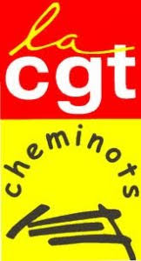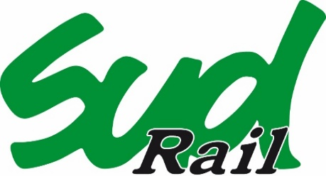

TRENBIDEETAKO LANGILEAK BORROKAN

trenbideetako langileekin bat egiten duten guziek
ongi etorriak dira !!!

apirilaren 28 an, larunbata : denak HENDAIAra
12.00 etan: xeminoten Biltzar Nagusia HENDAIAko geltokian
borroka piknika + ongi etorria Castaner (LREM) eta bere klika osoari FICOBA aintzinean (Irun)

apirilaren 29 an, igandea :
BAIONAn
12.00 etan : xeminoten Biltzar Nagusia geltokian
jokoak haurrentzat eta borroka piknika familian
ARROSA – BAIGORRIn
10.00 etan : banderola pausatzea (Arrosako geltokitik)
12.00 tan : info mahaina Nafarroaren eguna pesta gunean

